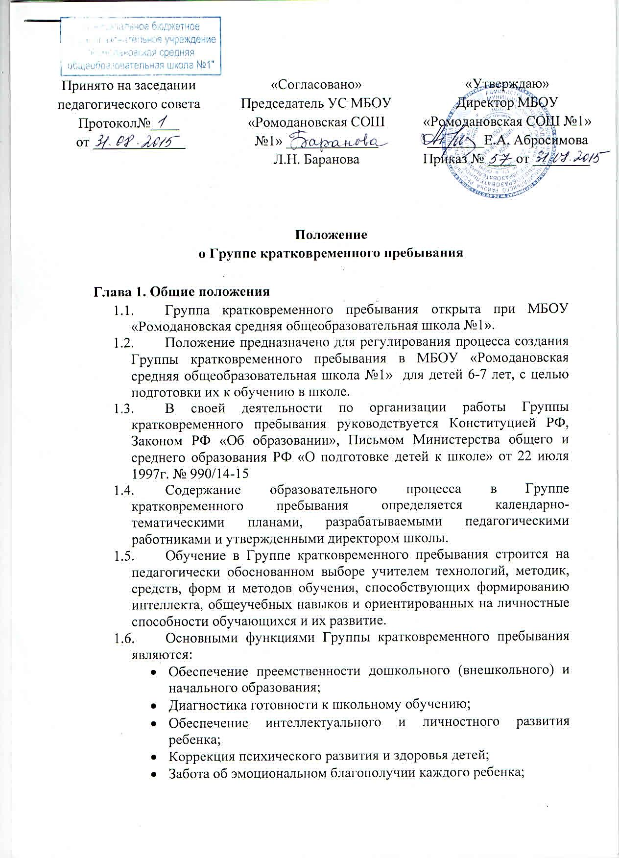

- Консультационная помощь семьям, воспитывающим детей дошкольного возраста;
- Приобщение родителей (законных представителей) к воспитанию и развитию детей, выработки у них компетентной педагогической позиции по отношению к собственному ребенку.
  - Срок обучения: ноябрь – апрель.
  - Занятия проводятся педагогическими работниками в учебных помещениях, соответствующих действующим санитарным нормам.

Глава 2. Цели и задачи
2.1. Основными целями работы Группы кратковременного пребывания являются:
- развитие личности ребенка;
- разносторонняя подготовка детей дошкольного возраста к обучению в образовательном учреждении;
- развитие инициативности и самостоятельности как важных условий последующего включения ребенка в школьную учебную деятельность;
- развитие коммуникативных способностей и социальных навыков;
- сохранение и укрепление здоровья ребенка к последующему обучению.

Глава 3. Порядок и условия приема
3.1. В Группу кратковременного пребывания принимаются дети, которые достигнут 6 лет 6 месяцев до 1 сентября следующего года, проживающие в п. Ромоданово, микрорайоне МБОУ «Ромодановская средняя общеобразовательная школа №1», не посещающие дошкольные образовательные учреждения.
3.2. Зачисление детей осуществляется на основании заявления родителей (законных представителей) установленного образца.

Глава 4. Организация образовательного процесса как комплекса дополнительных образовательных услуг
4.1. Организация образовательного процесса является бесплатной дополнительной образовательной услугой по подготовке детей дошкольного возраста к школьному обучению, осуществляется на основании приказа директора МБОУ «Ромодановская средняя общеобразовательная школа №1», изданном на основании поданных заявлений родителей (законных представителей) детей, зачисленных в Группу кратковременного пребывания при наличии необходимых санитарно-гигиенических условий.
4.2. Организация образовательного процесса в Группе кратковременного пребывания регламентируется рабочими программами занятий по подготовке детей к школе, расписанием занятий, календарно-тематическим планированием, утвержденными директором школы.
4.3. Диагностика и коррекция детей осуществляется штатным психологом.
4.4. Группа кратковременного пребывания работает по следующему режиму: 2 учебных занятия по субботам, кроме праздничных и каникулярных дней.
4.5. Продолжительность занятий составляет 30 минут.
4.6. Программа подготовки дошкольников к школе строится с учетом следующих содержательных линий:
-развивающие игры;
-расширение знаний об окружающем мире;
-подготовка детей к обучению грамоте;
-подготовка руки к письму;
-развитие психических процессов: памяти, внимания, мышления;
-развитие познавательных способностей детей.
4.7. Родителям (законным представителям) детей, обучающихся в Группе кратковременного пребывания предлагаются следующие занятия:
- беседы по вопросам воспитания детей в семье и подготовке их к школьному обучению;
- часы общения по ознакомлению с программой, режимом работы, индивидуальные консультации по проблемам развития личности ребенка и эффективности его занятий в Группе кратковременного пребывания;
- рекомендации по психологической готовности ребенка к школе.
4.8. Количество групп в учреждении устанавливается от числа поданных заявлений граждан. Наполняемость групп не должна превышать количество 20 человек.

Настоящее положение вступает в силу с 01 сентября 2015 года.

